學生事務處103學年度第2學期活動成果表
單位 | 嘉義大學蘭潭宿舍女生第三宿舍
活動名稱 | 繽紛生活路跑活動
活動目標 | 能夠讓住宿生更加了解校園，去看看平時自己只是匆匆路過，或是根本不曾踏足的地方，也藉此讓住宿生對彼此的了解加深，增加住宿生之間的情誼。
活動日期 | 2015年5 月 23 日 - 2015 年 5 月 23 日
對象/人數 | 大學部： 42 人；研究所： 人；教職員工： 人
成果說明(300-500字) | 連日來的梅雨帶來的豐沛的雨量，卻澆不熄我們對這個活動的熱情。活動前一天因雨勢暫緩，故決定如期舉辦活動，奈何天公不做美，在活動開始的前一刻下起了綿綿細雨，而後越下越大，只好將活動場地移動至了地下室。雖因天氣因素而導致活動內容變更，但住宿生依舊無畏風雨前來參加活動，讓我們非常感動。  雖然沒有路跑，但依舊有精心設計的闖關關卡，第一關原來的設定是讓住宿生撿拾垃圾，進而達到美化校園、愛護地球的用意。但因活動地點移至地下室，故關卡內容也改為讓住宿生了解資源回收、垃圾分類的重要性。  第二關設計了許多與嘉義大學相關的題目，如:嘉大校徽裡的山是玉山、嘉大的校花是阿勃勒…讓住宿生更加了解自己所就讀的大學。  第三、四關，是關主與住宿生的互動小遊戲，不論是關主亦或是住宿生，在活動時皆是充滿歡笑。  第五關是讓同學猜各系所的英文簡稱，考驗住宿生對嘉義大學的了解，也是考驗住宿生的英文能力。  透過這些關卡，增加住宿生對嘉義大學、對宿舍的認同感，在活動進行時彼此互相體諒、幫忙，進而創造出更好的住宿氛圍，良好的住宿環境由大家共同守護與創造。
活動照片  (請提供2張以上) | 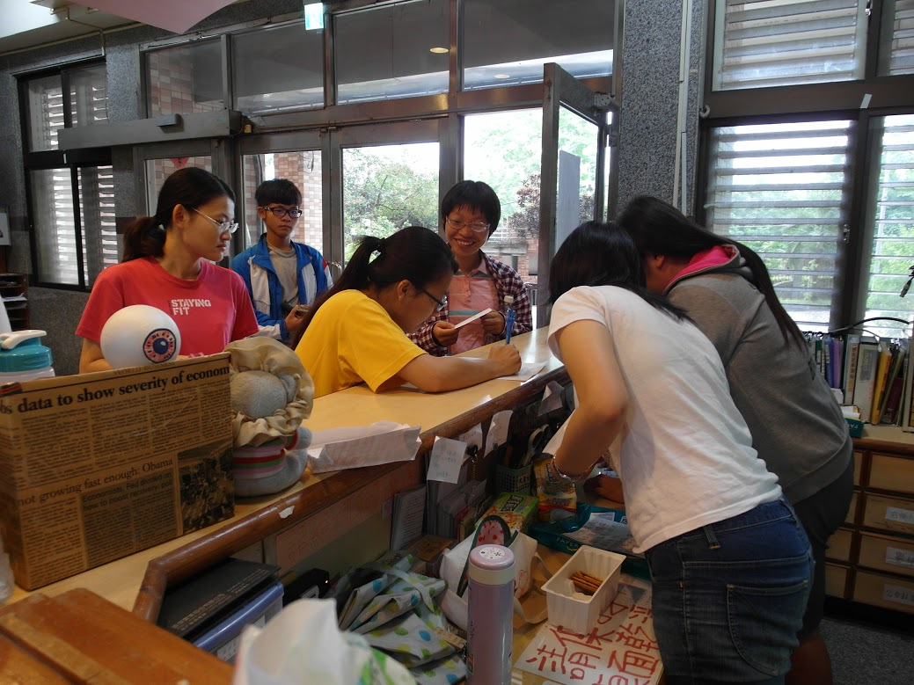 | 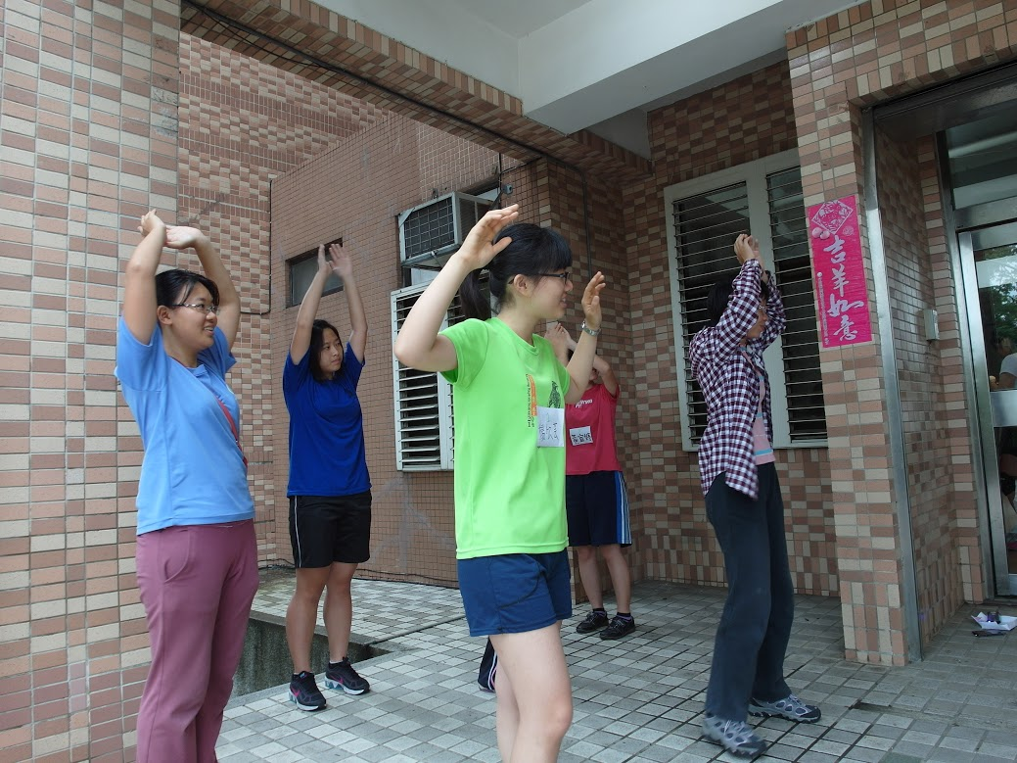
 | 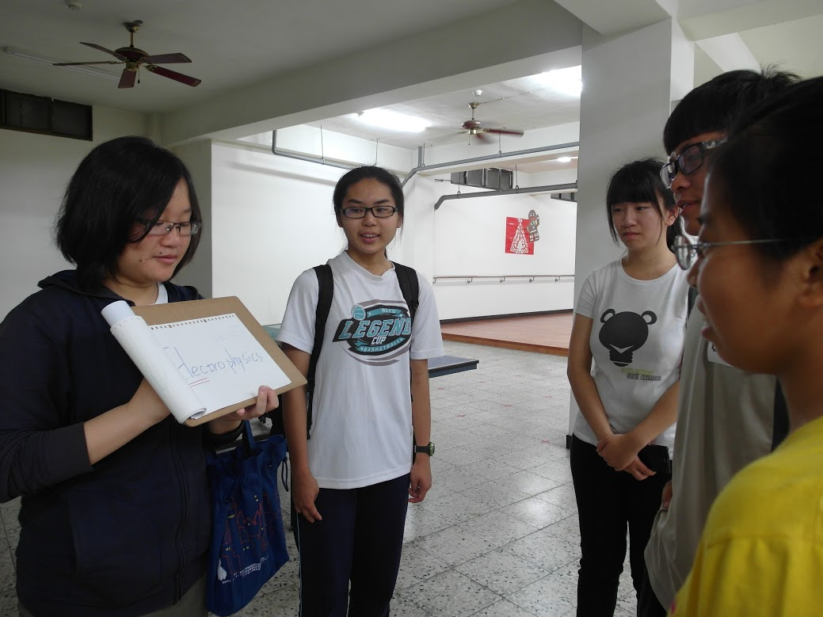  照片說明：活動簽到 | 照片說明：早操時間
 |  | 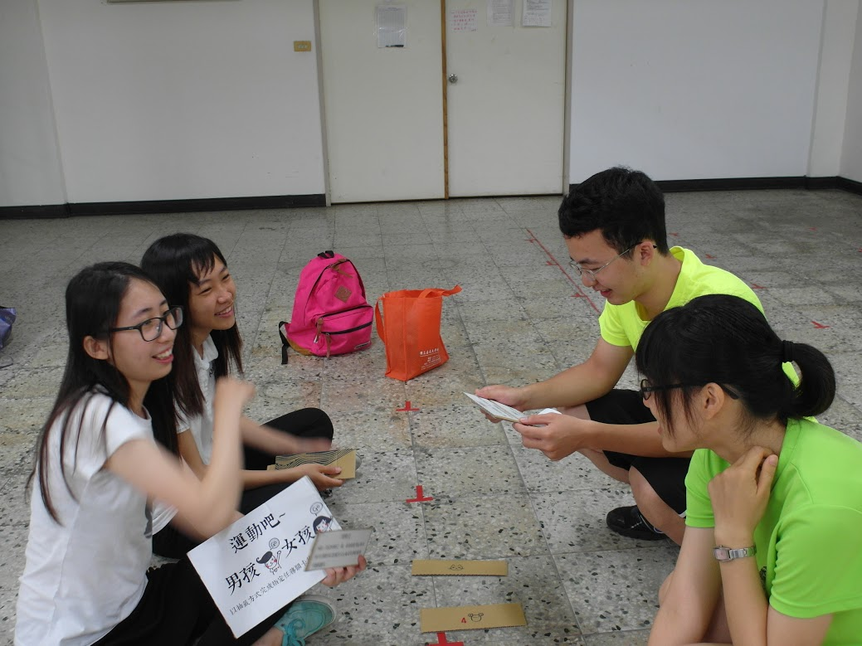
 | 照片說明：活動進行 | 照片說明：活動進行
檢討與建議 | 1.活動確定如期舉辦，卻有下雨情形，在無法取消活動狀態下的雨備。  2.在腦袋中先想過整個活動流程。  3.活動前一晚召開行前會議  4.網路宣傳時間未能按照行事曆進行  5.未準備相機  6.未事先請款(小活動所需支付款項，可先向舍長申請經費，勿  自行代墊，造成帳目混亂)

